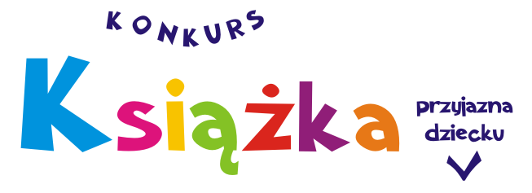

REGULAMIN KONKURSU NA KSIĄŻKĘ PRZYJAZNĄ DZIECKU

- Celem konkursu jest wyłonienie i promowanie polskiej książki dla dzieci, przybliżającej tematykę tradycji, historii, sztuki, wartości regionalnych charakterystycznych dla poszczególnych obszarów i miejscowości Polski.
- Organizatorem konkursu jest Muzeum Zabawek i Zabawy z siedzibą w Kielcach.
- Przedmiotem konkursu mogą być książki dla dzieci w wieku 7-14 lat, oceniane w dwóch kategoriach konkursowych:

  - książki wydane w min. ilości 100 egz. w ciągu dwóch lat przed datą ogłoszenia konkursu,
- niewydane (rękopis, makieta) lub wydane w nakładzie maks. 99 egz. i niewprowadzone do sieci dystrybucji.
4. Pula nagród w konkursie wynosi 10 tys. złotych. Przewidziane jest przyznanie nagród głównych w każdej z kategorii w wysokości 5 tys. zł. Jury zastrzega sobie prawo do innego podziału nagród. Przewidziane jest przyznanie nagród specjalnych i wyróżnień honorowych.
5. Uczestnikami konkursu mogą być pełnoletni autorzy książek napisanych w języku polskim, niebędących adaptacjami, tłumaczeniami, wznowieniami.
6. Książki mogą zostać zgłoszone do w uczestnictwa w konkursie przez: autorów, wydawnictwa.
UWAGA: Do konkursu dodatkowo książki mogą zostać zgłoszone przez czytelników (do dnia 30 czerwca 2013 r.). Najpopularniejsze tytuły, wybrane przez czytelników, Organizator zaproponuje do formalnego zgłoszenia autorom lub wydawnictwom.

7. Głównym kryterium oceny jest wartość literacka utworu z uwzględnieniem:
- kultury i bogactwa języka,
- fabuły, sposobu narracji oraz zawartych treści dostosowanych do wieku czytelników,
- oryginalności, niepowtarzalności,
- książka nie może zawierać treści niezrozumiałych dla dzieci, a powinna przekazywać treści służące kreowaniu pozytywnych postaw, m.in. takich jak patriotyzm, tolerancja, poszanowanie odmienności innych ludzi.

Wśród dodatkowych kryteriów oceny będą uwzględniane: tradycja, historia, specyfika wartości etyczno-kulturalnych regionów, promowanie wartości regionalnych, takich jak kultura, sztuka, język (gwara), typowych dla danego regionu. W utworach mogą być wykorzystane elementy zaczerpnięte z anonimowej tradycyjnej twórczości ludowej (podania, legendy).

9. Warunki uczestnictwa i przyjmowania prac:

- nadesłanie prac do dnia 30 września 2013 r. na adres Organizatora (Kielce,
pl. Wolności 2, 25-367), z dopiskiem Konkurs na książkę przyjazną dziecku. Liczy się data ze stempla pocztowego.
W przypadku dzieł niewydanych prosimy o wydruk tekstu lub makietę i wersję elektroniczną (płyta CD), dla książek wydanych – 3 egz. każdego zgłaszanego tytułu.
Możliwe jest przesłanie tekstu na adres mailowy a.sarek@muzeumzabawek.eu

- podpisana karta zgłoszeniowa oznacza przyjęcie przez zgłaszającego regulaminu konkursu,
- prace przysłane po określonym terminie lub niespełniające warunków, określonych przez Organizatora, nie zostaną dopuszczone do uczestnictwa
w konkursie.
10. W konkursie nie mogą brać udziału pracownicy Organizatora, osoby uczestniczące w przygotowaniu i prowadzeniu konkursu ani członkowie ich najbliższej rodziny.
11. Oceny nadesłanych prac dokona jury złożone ze znawców literatury dziecięcej, pedagogów oraz przedstawicieli Organizatora konkursu. Ogłoszenie werdyktu nastąpi do 31 października 2013 r.
12. Organizator zastrzega sobie możliwość wprowadzenia zmian w regulaminie.
13. Organizator zastrzega sobie prawo do odwołania konkursu.
14. Organizator nie zwraca nadesłanych prac.
15. Nadesłanie pracy jest równoznaczne z oświadczeniem o posiadaniu pełni praw autorskich do zgłaszanych książek oraz ze zgodą na bezpłatne wykorzystanie tekstu i grafiki w materiałach promocyjnych konkursu.

Dodatkowych informacji udzielają:
Aleksandra Sarek a.sarek@muzeumzabawek.eu 41 34 337 00 wew. 173
i Anna Myśliwiec a.mysliwec@muzeumzabawek.eu tel. 41 34 337 00 wew. 162 lub 41 34 337 11

